МИНИСТЕРСТВО НАУКИ И ВЫСШЕГО ОБРАЗОВАНИЯ РОССИЙСКОЙ ФЕДЕРАЦИИ

Федеральное государственное бюджетное образовательное учреждение высшего образования

«Донецкий национальный технический университет»

Факультет ИСП

Кафедра ПИ им Л.П.Фельдмана

Лабораторная работа № 1

на тему: «Базовые принципы работы с системами контроля версий»

по курсу: «Профессиональная практика программной инженерии»

Проверил:

асс. каф. ПИ им. Л.П.Фельдмана Филипишин Д.А.

Выполнил:

ст. гр. ПИ-20а

Стеблий Д. Г.

Донецк-2024

Цель работы – получить практические навыки использования систем контроля версий.

Вариант 20. Видеоигру шутер, с реализацией механик, не менее 30-ти.

1. Регистрация на GitHub (рис. 1). Аккаунт: [ROAMANTIN](https://github.com/ROAMANTIN), ссылка: https://github.com/ROAMANTIN

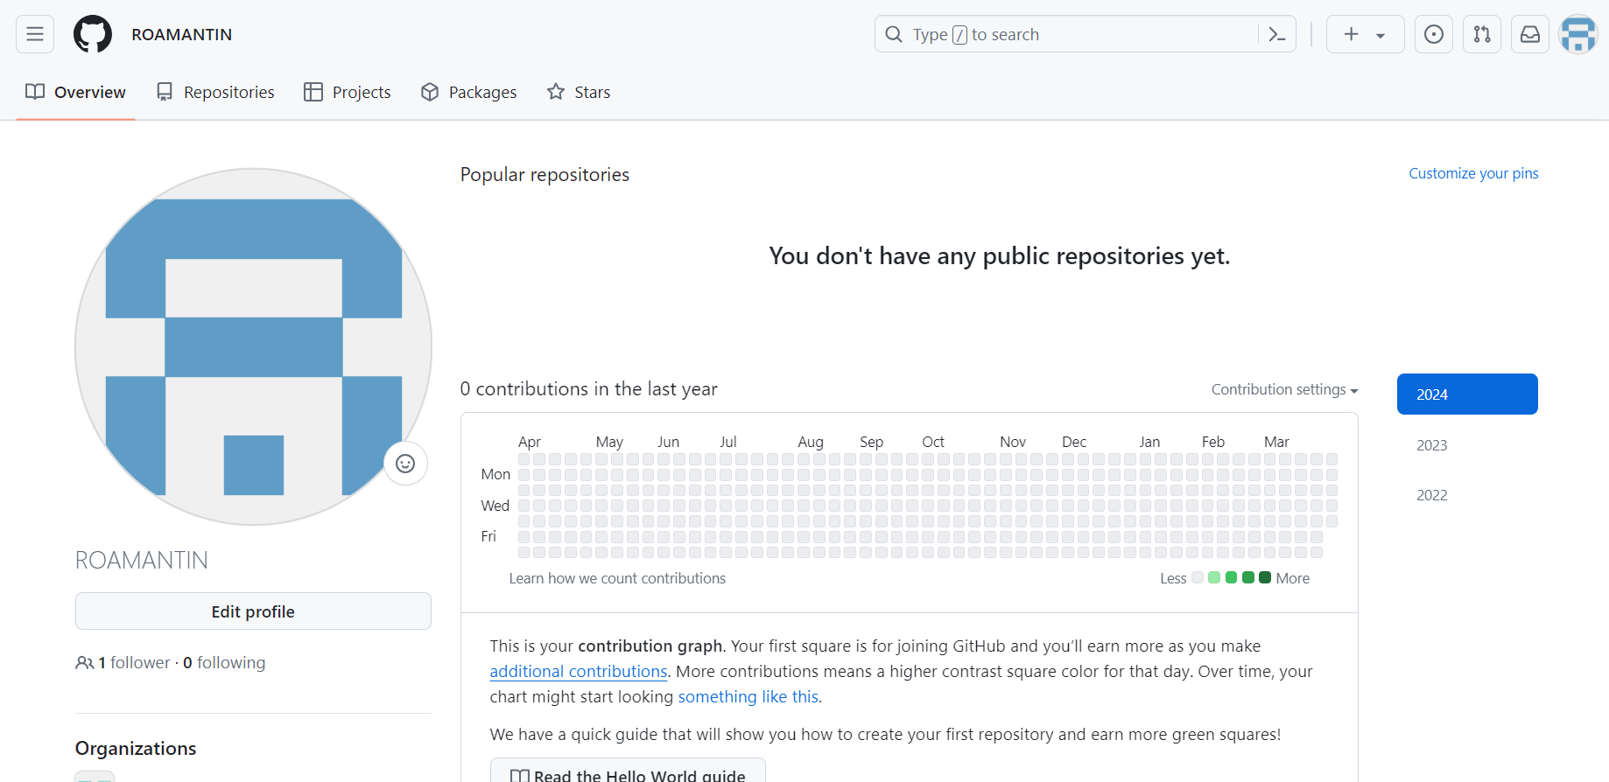

Рисунок 1 – Регистрация на GitHub

2. Создание репозитория и трёх папок в нём – программа, отчёты и команда (рис. 2).

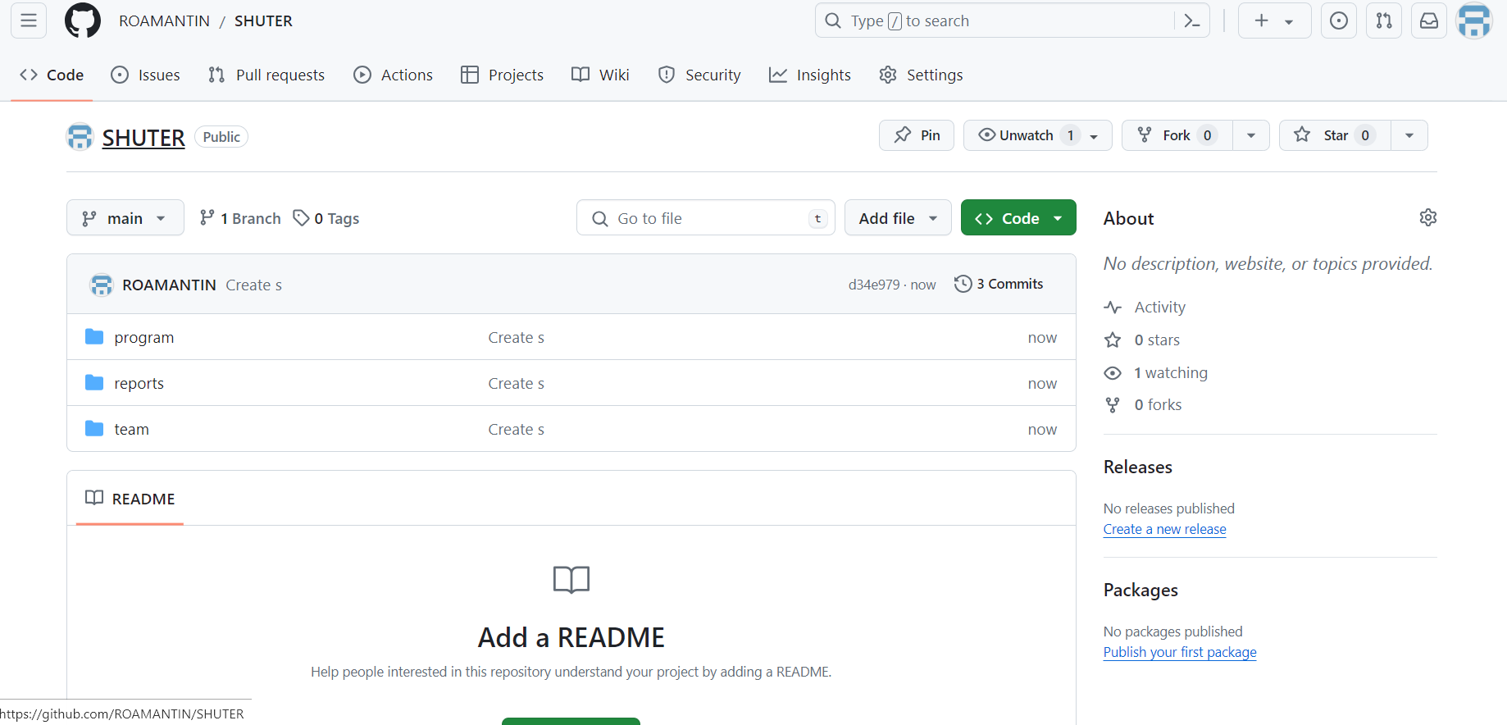

Рисунок 2 – Папки в репозитории

3. Краткое описание разрабатываемых компонентов/модулей моделируемого проекта:

Проект "Шутер" включает в себя несколько модулей, обеспечивающих полную функциональность для полноценной игры и различных возможностей.

Для реализации системы необходимо разработать следующие модули:

1. Запуск игры.
2. Захват территории:
   1. Начало захвата территории.
   2. Выбор бонуса за захват.
3. Разрушение мира и окружения:

3.1. Инициализация.

3.2. Изменение мира

3.3. Обновление мира

1. Персонаж:

4.1. Начало персонажа

4.2. Обновление персонажа

4.3. Добавление уникальных характеристик персонажу

4.4. Движение персонажа

4.5. Обновление движения

1. Игровая камера:

5.1. Начальное положение.

5.2. Обновление камеры.

1. Курсор(прицел):
   1. Начало курсора.
   2. Обновление курсора.
2. Стрельба:
3. Начало стрельбы.
4. Изменение стрельбы.
5. Показывание вектора стрельбы.

8. Система точек сохранения:

8.1. Инициализация.

8.2. Сохранение точки сохранения

8.3. Изменение сохранённой точки сохранения

8.4. Активация сохранения

8.5. Удаление последнего сохранения

На рисунке 3 представлено краткое описание модулей в папке “program”.

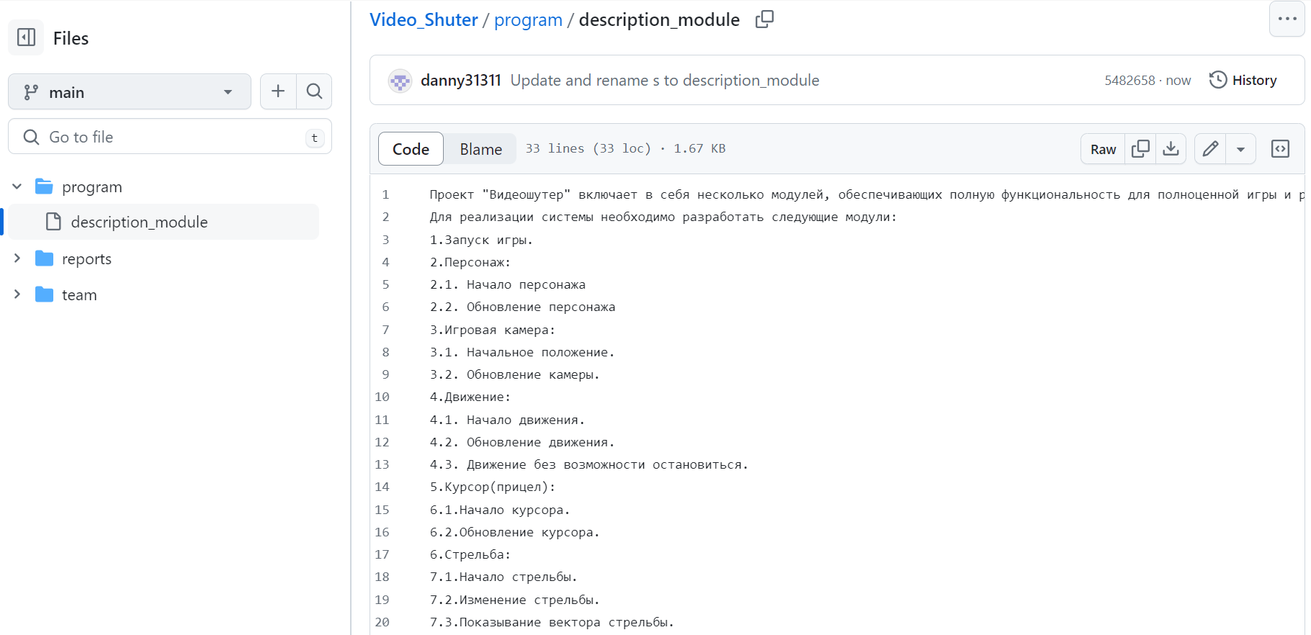

Рисунок 3 – Краткое описание модулей

4. Выполнение команды git log --pretty=format:\"%h %ad | %s%d [%an]\" --graph --date=short (рис. 4).

git log – команда, которая позволяет просмотреть все изменения в проекте и данные о нём.

git log --pretty=format:\"%h %ad | %s%d [%an]\" --graph --date=short – это команда, которая задаёт форматированный вывод, определяет формат вывода, хэщ коммита, дату коммита, комментарий, дополнение коммита, имя автора, дерево коммитов и формат даты короткий.

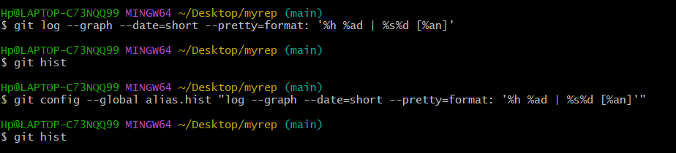

Рисунок 4 – Вывод команды git log

5. Выполнение команды git diff (рис. 5).

Echo “Текст” > Имя файла – это команда, которая создаёт файл с указанным именем на месте “Имя файла” в текущей директории, за место “Текст” помещает в данный файл, какой-то введённый текст.

git add “Имя файла” – это команда, которая позволяет сохранить к git проекту файл.

git commit -m “Имя комита” – команда, которой можно задать любое имя коммита, а также которая документирует изменения, которые произошли за время работы с проектом,

git diff – это команда, которая позволяет сравнивать 2 различных коммита, если же в команде указаны имя файла, она сравнивает данные этих 2 файлов с одинаковым названием проверяя их содержимое.

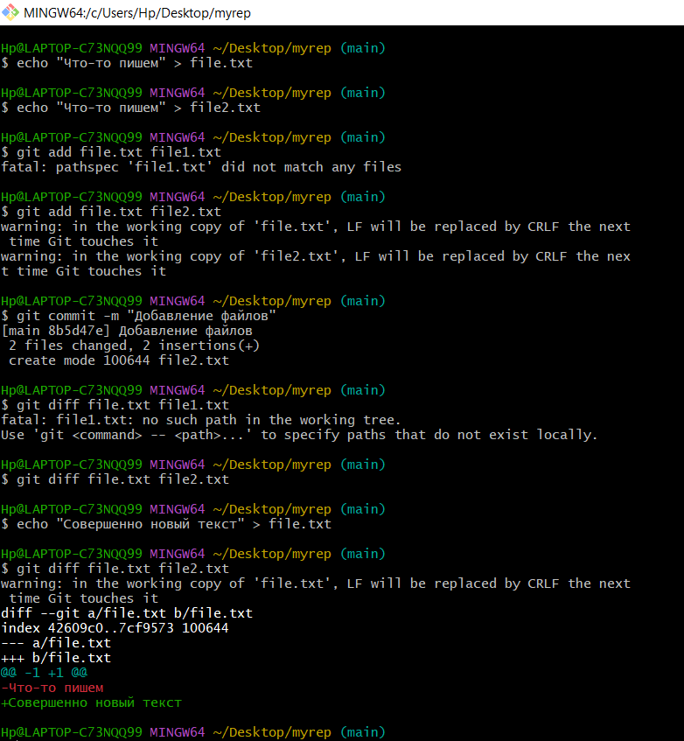

Рисунок 5 – Вывод команды git diff

6. Добавление файла отчёта по лабораторной работе (рис. 6).

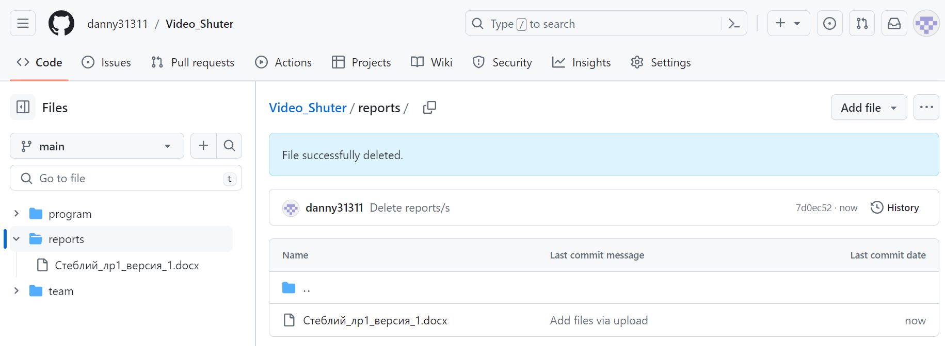

Рисунок 6 – Отчёт по лабораторной работе